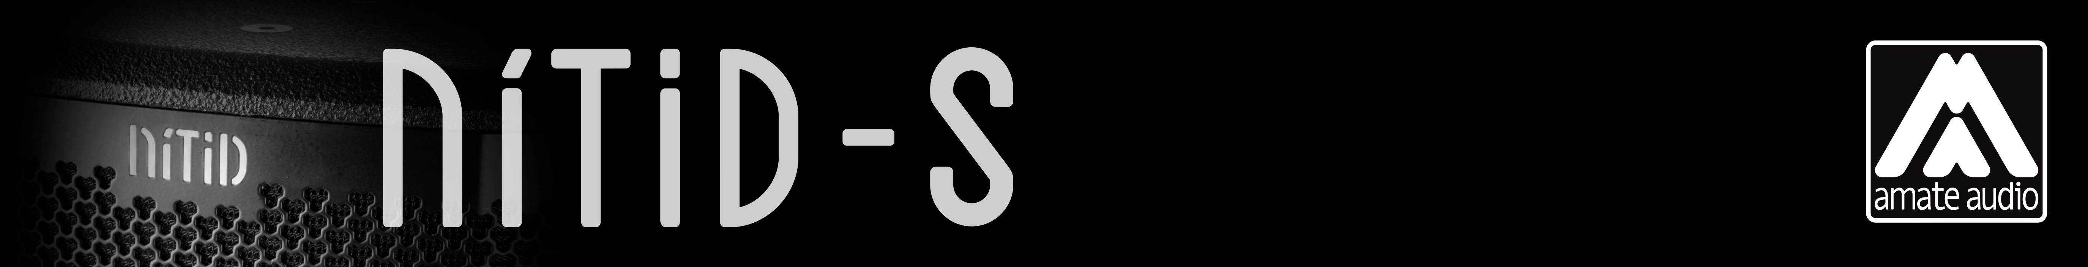

Especificaciones para arquitectura e ingeniería
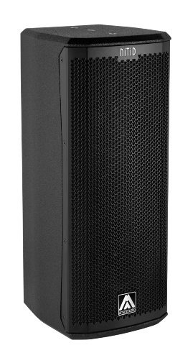
S26P

• El sistema de dos vías tiene que incluir dos altavoces en radiación directa de 6 pulgadas con imán de neodimio y bobina de 1,5 pulgadas y un motor de compresión de neodimio de 1 pulgada y diafragma de PEN acoplado a difusor. Los dos transductores de bajas frecuencias tienen que ser a 8 ohms (impedancia nominal) cada uno (conectados en serie) para la versión S26P/16 y de 16 ohms (impedancia nominal) cada uno (conectados en paralelo) para la versión S26P/8. El transductor de altas frecuencias tiene que ser a 8 ohms (impedancia nominal).

• La banda útil tiene que ser de 62Hz a 20kHz (-10dB).

• La cobertura horizontal del sistema debe ser de 70º, con una cobertura vertical de 70º.

• El SPL, medido a 1W y 1m bajo condiciones de campo libre tiene que ser de 95dB. El máximo SPL contínuo, medido a 1m bajo condiciones de campo libre tiene que ser de 121 dB. El máximo SPL de pico, medido a 1m bajo condiciones de campo libre tiene que ser de 124 dB.

• La potencia de programa musical máxima debe ser de 400W.

• El diseño del recinto tiene que ser del tipo “bass-reflex” con conductos semi-circulares laterales.

• La construcción del recinto tiene que ser a base de tablero multicapa de abedul. Las dimensiones tienen que ser 230 mm (9,05 pulgadas) ancho, 572 mm (22,5 pulgadas) altura, 250 mm (9,84 pulgadas) fondo. El peso del recinto tiene que ser 9,3 Kg.

• El acabado del recinto tiene que ser en pintura Polyurea® de alta resistencia, negra mate.

• El recinto tiene que protegerse frontalmente mediante una reja de acero de 1,5mm con tela malla acústicamente transparente. La reja debe estar asegurada mediante tornillería.

• El recinto tiene que incluir puntos M8 y herrajes internos para colgado y tiene que ser usado con accesorios de colgado dedicados.

• El recinto tiene que incluir una base soporte con agujero de 35mm (1,38 pulgadas) de diámetro en la parte inferior para uso con trípode.

• Las conexiones eléctricas se realizarán mediante los conectores NL4MP Speakon, en configuración +1/-1 señal entrada, +2/-2 inhabilitado.

• El sistema deberá incluir un filtro pasivo de división de frecuencia.

• El sistema de altavoces tiene que ser el S26P de la serie NITID de Amate Audio®.
• Los accesorios de colgado tienen que ser el ACR-M8, HR-LU, HR-LU/GT, UB-L, SP-WHR, SP-6N, SP-S26, RB-S, RB-S/GT de Amate Audio® .

Abril 2024

